Отчёт по лабораторной работе №2

Дисциплина: архитектура компьютера

Аветисян Алина Эдуардовна

Содержание

# 1 Цель работы

Ознакомиться с принципами работы средств контроля версий. Настроить git для начала работы. Используя git, создать рабочее пространство и репозиторий курса, после чего загрузить файлы на github.

# 2 Выполнение лабораторной работы

**Настройка github**

## 2.1 1

Создала учётную запись на сайте github.

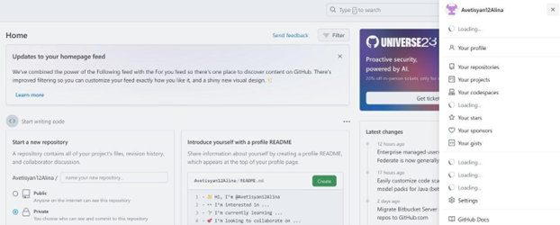

Figure 1: 1

## 2.2 2

* Указали имя и e-mail владельца репозитория;
* Настроили имя utf-8 в выводе сообщений giit;
* Задали имя «мастер» для начальной ветки;
* Настроили параметры autocrlf и safecrlf.

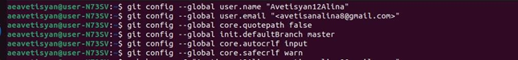

Figure 2: 1

1. **Создание SSH КЛЮЧА**

## 2.3 3.1

Сгенерировали пару ключей( приватный и открытый).

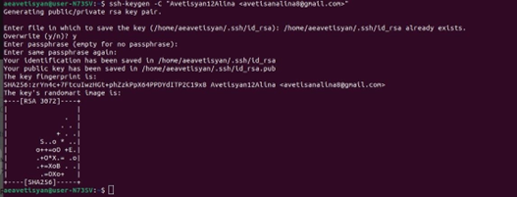

Figure 3: 1

## 2.4 3.2

Скопировали из локальной консоли ключ в буфер обмена.

Figure 4: 1

Figure 4: 1

## 2.5 3.3

Создали SSH-ключ на сайте github и дали ей имя «unbversity».

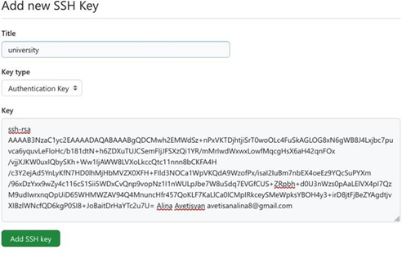

Figure 5: 1

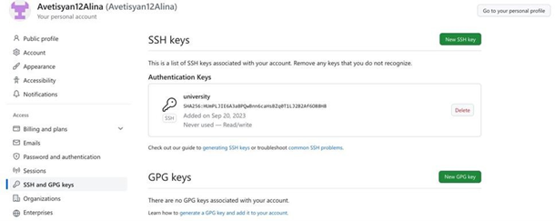

Figure 6: 1

## 2.6 4

Создали каталог для предмета «Архитектура компьютера», создали репозиторий курса на основе шаблона через web-интерфейс github и перешли в каталог курса.

Figure 7: 1

Figure 7: 1

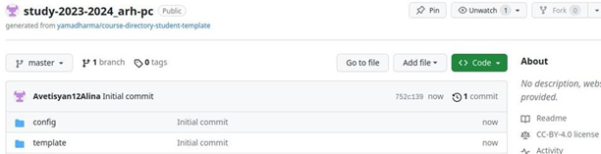

Figure 8: 1

## 2.7 5

Клонировали созданный на сайте репозиторий в новый каталог *arch-pc*, перешли в новый каталог, удалили лишние файлы и создали необходимые каталоги.

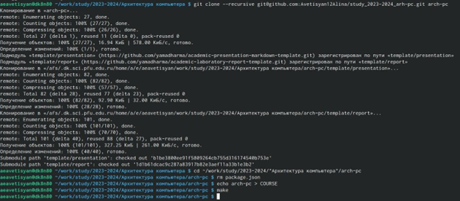

Figure 9: 1

## 2.8 6

Вводим команды *git add .* и *git commit –am* , ввели команду *git push* и отправили файлы на сервер.

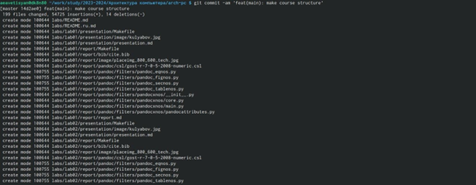

Figure 10: 1

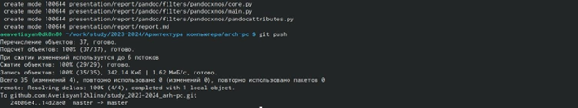

Figure 11: 1

## 2.9 7

Проверили правильность создания иерархии рабочего пространства в локальном репозитории.

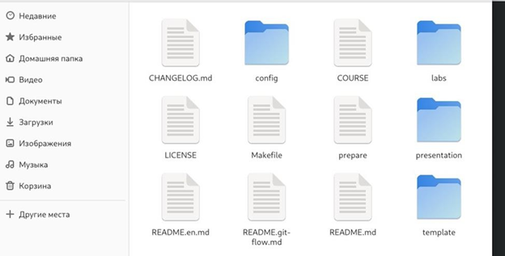

Figure 12: 1

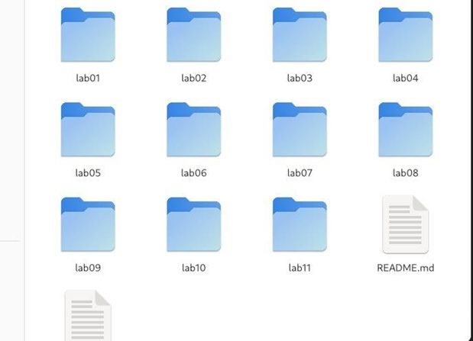

Figure 13: 1

## 2.10 8

Проверили правильность создания иерархии рабочего пространства на странице *git* .

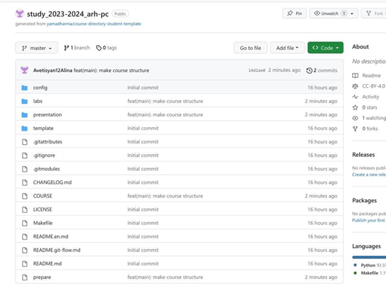

Figure 14: 1

1. **ЗАДАНИЕ ДЛЯ САМОСТОЯТЕЛЬНОЙ РАБОТЫ**

**1**

Создаю отчет по выполнению лабораторной работы и вставляю в соответствующий каталог *lab02*.

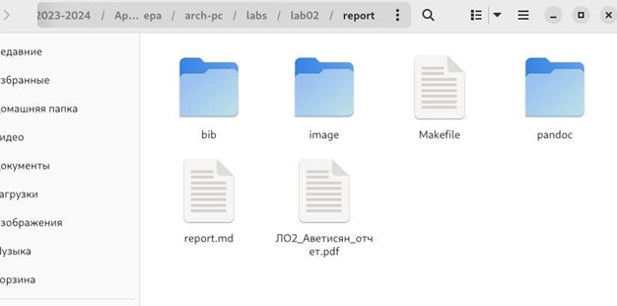

Figure 15: 1

**2**

Копирую предыдущий отчет по первой лабораторной работе в соответствующий ей каталог.

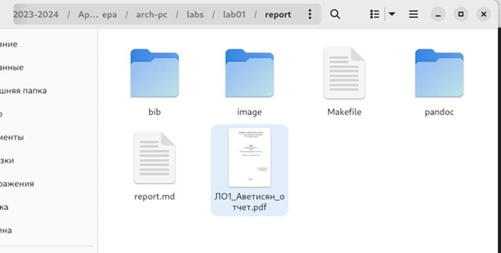

Figure 16: 1

**3**

Загружаю файлы на *github*.

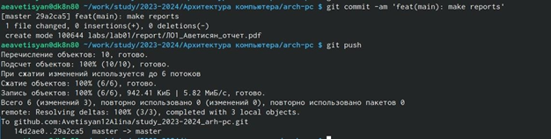

Figure 17: 1

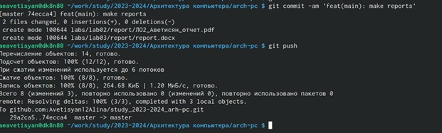

Figure 18: 1

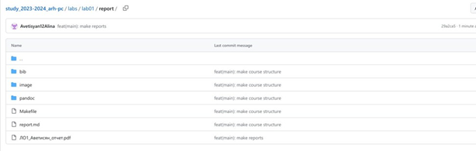

Figure 19: 1

1. **ВЫВОДЫ**

В этой лабораторной работе я ознакомилась с принципами работы средств контроля версий, настроила git для начала работы на линуксе. Используя git, создала рабочее пространство и репозиторий курса, после чего научилась загружать файлы на github.